Nom : _____________________________ Date : le mercredi 27 janvier 2016

Questions de compréhension
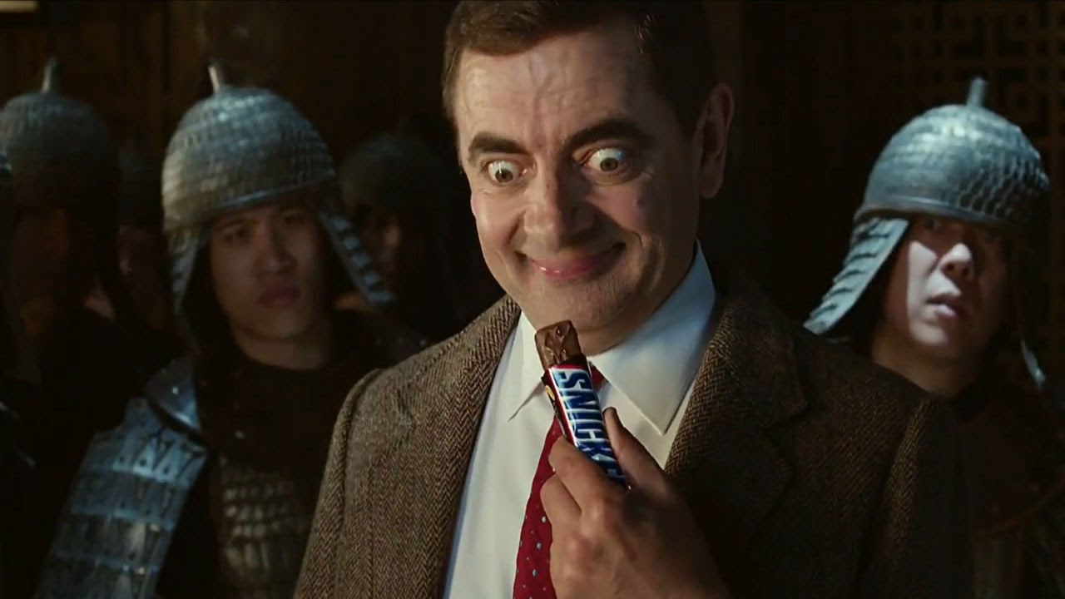
1. Dans l’annonce publicitaire, de quel produit s’agit-il?
________________________________________________________________________

2. Qu’est-ce qui a attiré ton attention dans ce message et pourquoi?
________________________________________________________________________________________________________________________________________________

3. Dans cette annonce, il s’agit de b_____________________________. De quelle marque de b____________________________ s’agit-il?
________________________________________________________________________

4. Est-ce qu’il s’agit de b___________________________ pour les hommes, les femmes, ou les deux?
________________________________________________________________________

5. Qui est le vedette?
________________________________________________________________________

6. Est-ce qu’il est acteur, musicien ou athlète?
________________________________________________________________________

7. Aimez-vous cette marque de b_______________________ ? Si non, quel est ta
marque de b______________________ préférée?

________________________________________________________________________

8. Quelle stratégie est-ce que la compagnie a utilisée?
________________________________________________________________________

